«Вот три месяца зимы,
наконец-то пролетели»
Елочку на новый год дружно рисовали,
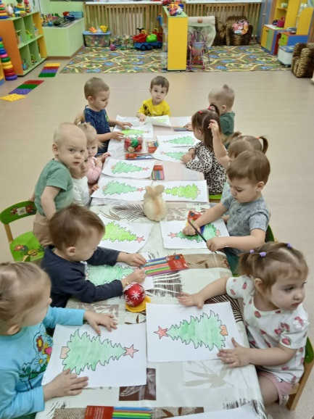
А еще мы вместе все, весело играли!
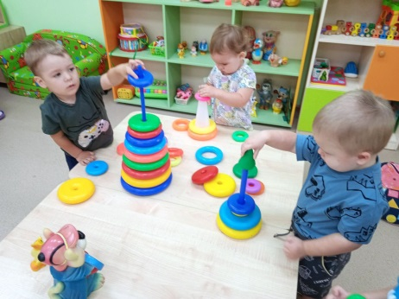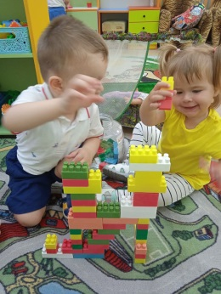
Пели песни и плясали, на инструментах мы играли!
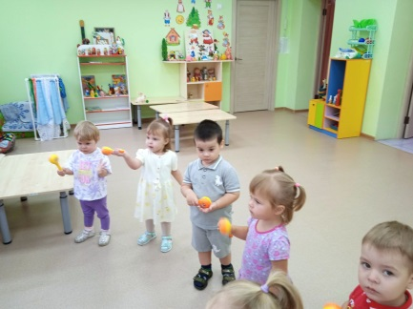
Правила дорожные, знать нам всем положено!
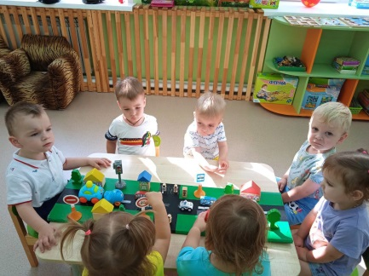

Пока зима завьюжила, сковав весь город стужами.
Физкультурой занимались и здоровьем укреплялись, 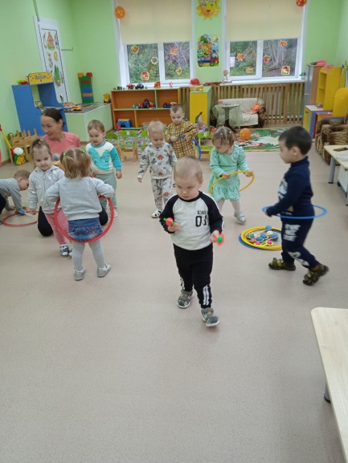
Строили, мы строили, и наконец, построили.
Из снега много строили, скорее посмотри,
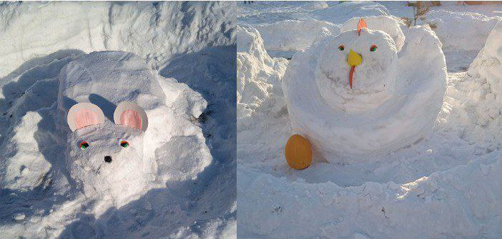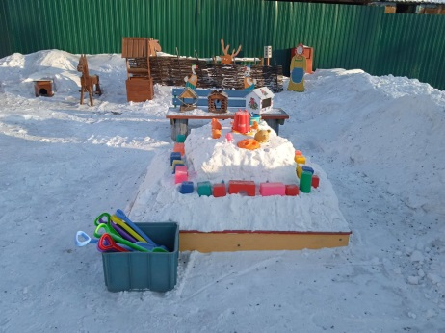
Мы читали и играли и весну мы в гости ждали,
Вот последний день зимы,
Урааа! Дождались мы весны!
Зимний день один остался,
Пусть весна придет скорее,
Солнышко нас всех согрей!

